わたしの避難スイッチはなに？ わたしの避難場所はどこ？
災害の種類や大きさにより、安心して安全に 避難できる場所を前もって決めておきましょう。【 】の中には優先順位を書いておくとわかりやすいです。
【 】 避難所
大雨や台風のとき：（ ）
地震・大津波警報が発令されたとき： （ ）
【 】 （ ）の家
【 】その他の場所（ ）
※まずは、総合防災マップP.28の忠岡町の避難所を確認してみましょう。
【QRコード】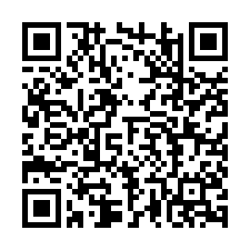

避難の目安
警戒  レベル | 避難情報等 | 各自でとるべき行動
5 | 緊急安全確保 | 命の危険！  直ちに安全確保！
4 | 避難指示 | 危険な場所から全員避難
3 | 高齢者等避難 | 危険な場所から高齢者や障がいのある人等は避難
2 | 大雨・河川氾濫  高潮注意報 | 自らの避難行動を確認
1 | 早期注意情報 | 災害への心構えを高める

2
こんなとき、いつどのタイミングで逃げる…？
避難にかかる時間を考えながら、避難スイッ チ（避難のタイミング）を前もって決めておきましょう。

🔳大雨や台風のとき

警戒レベル３の「高齢者等避難」が発令された場合、
速やかに移動開始

🔳地震・大津波警報が発令されたとき

揺れが収まった後
最低でも94分以内に避難

1

3
わたしは誰とどうやって逃げる？ わたしが避難するときに持っていくもの！
☐母子手帳 ☐
☐障がい手帳 ☐
☐お薬（手帳） ☐
☐歯ブラシ ☐
☐タオル ☐
☐下着、上着、靴下 ☐
☐帽子 ☐
☐あれば安心できるもの
（ ）

避難方法（誰と、どうやって避難するか）を前もって決めておきましょう。
（名前➀： ）か（名前➁： ）と一緒に
（手段：☐歩き ☐車 ☐車いす ☐その他 ）で逃げる
［避難場所までの道のりを書きましょう］

助けてくれる人の連絡先➀

名前：
電話：
その他（ ）：

助けてくれる人の連絡先➁

名前：
電話：
その他（ ）：

4

